Министерство образования Новосибирской области

ГБПОУ НСО «Новосибирский авиационный технический колледж имени

Б. С. Галущака»

Самостоятельная работа 1

Публикация проекта в Git

Учебная дисциплина: МДК.01.01 Разработка программных модулей

Выполнил:

Савриков И. В.

Проверил:

Катаев М. Д.

2022

**Содержание**

1 Установка Git Bash 3

2 Создание удаленного репозитория 4

3 Опубликовывание проекта в удаленный репозиторий 5

# 1 Установка Git Bash

Установка Git Bash происходит с официального сайта <https://git-scm.com>.

Для установки Git Bash, необходимо пройтись по шагам:

1. Откройте браузер, перейдите Git Bash для Windows страница загрузки. Нажмите на кнопку загрузить, чтобы начать загрузку установочного файла;
2. Откройте загруженный установочный файл, нажмите кнопку «Далее» и укажите каталог установки для Git. Нажмите на кнопку Далее, чтобы перейти к продолжению установки;
3. Выберите компоненты, которые вы хотите установить, рекомендуется оставить их по умолчанию. Вы также можете установить флажок «На рабочем столе», чтобы создать ярлык;
4. Нажмите кнопку «Далее» для перехода в меню «Пуск». Для редактора вы можете выбрать тот, который вы используете в системе;
5. На шаге среды PATH вы можете использовать Git только из Git Bash или использовать Git с командной строкой и PowerShell. Кроме того, команды bash будут работать в командной строке, если выбран только третий вариант;
6. Для оставшихся шагов вы можете оставить параметры по умолчанию такими, как они есть. Установите Git и закройте окно установки.

# 2 Создание удаленного репозитория

Для опубликования проекта в сети, необходимо создать удаленный репозиторий на <https://github.com>. Для того чтобы создать удаленный репозиторий, нужно зарегистрироваться на <https://github.com>, после прохождения регистрации создать новый репозиторий, то есть указать его название, указать доступность репозитория (приватный или публичный) и нажать кнопку создать. Созданный удаленный репозиторий Git показан на рисунке 1.

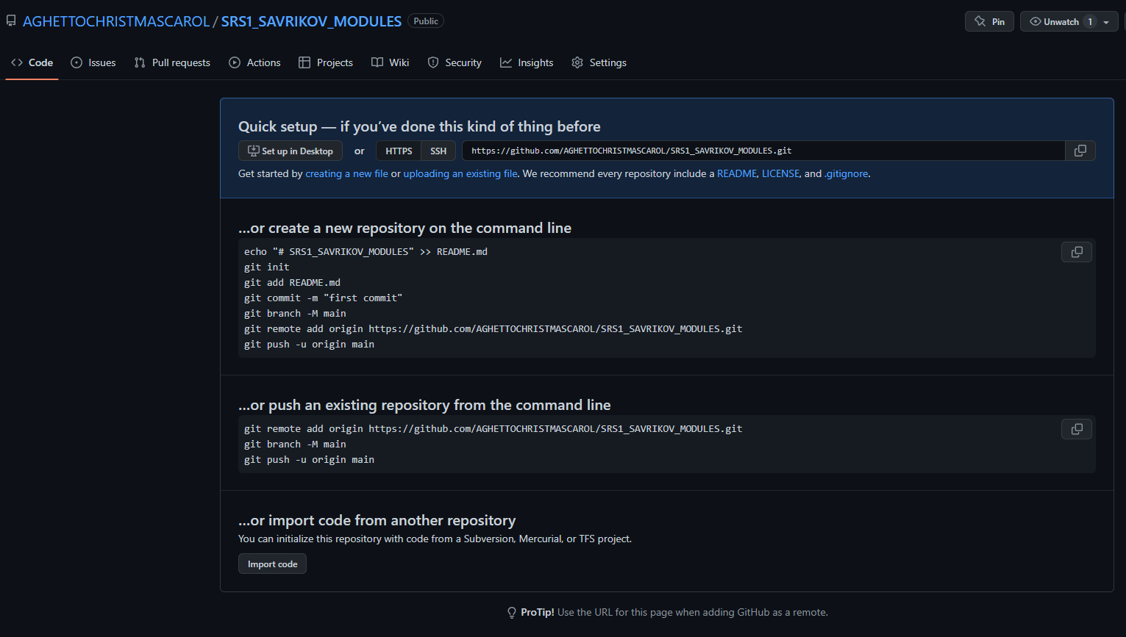

Рисунок 1 — созданный удаленный Git репозиторий

# 3 Опубликовывание проекта в удаленный репозиторий

Для опубликовывания проекта в удаленный репозиторий нужно создать локальный репозиторий, для этого нужно перейти в папку с проектом, кликнуть правой кнопкой мыши, выбрать Git Bash here, откроется консоль Git Bash, для инициализации локального репозитория, необходимо прописать команду «git init».

После чего необходимо выполнить следующие команды:

* настройка пользователя (нужна для первого использования) git config --global user.name 'Name'; git config --global user.email 'email@ya.ru';
* добавление файлов для отслеживания (git add название файла либо (.) для добавления всех файлов;
* переименование главной ветки локального репозитория «master» в «main» — желательно для пресечения возможных конфликтов с удаленным репозиторием: git branch -M main
* коммит (git commit -m “любое наименование”);
* связывание локального и удаленного репозиториев: git remote add origin ссылка на ваш удаленный репозиторий;
* публикация проекта в удаленный репозиторий: git push -u origin main

Процесс опубликовывания проекта в удаленный репозиторий показан на рисунке 2.

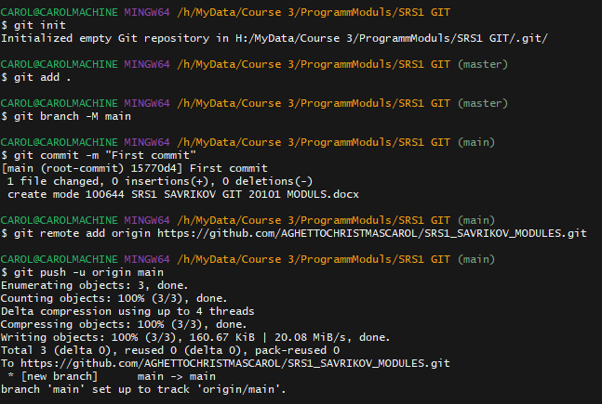

Рисунок 2 — Опубликовывание проекта в удаленный репозиторий

Результатом произведенных действий будет проект, опубликованный в удаленном репозитории на GitHub.